# RAZPOREDITEV IN RAST PREBIVALSTVA

## GOSTO IN REDKO POSELJENA OBMOČJA SVETA

* **Gostota prebivalstva** je razmerje med številom prebivalcev in površino; pove nam koliko prebivalcev živi na kvadratnem kilometru površja; v Sloveniji je 100 preb/ ${km}^{2}$

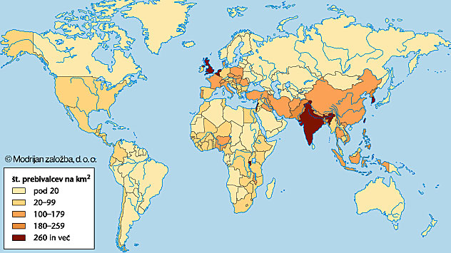

SLIKA 1: Gostota prebivalstva po državah sveta

* Glede gostote prebivalstva izstopajo 4 območja: vzhodna Azija, južna Azija, zahodna in srednja Evropa in severovzhodni del ZDA
* Redko poseljena območja so puščavska območja, vlažne ekvatorialne pokrajine in mrzli polarni oz. gorski predeli
* Na razporeditev prebivalstva vplivajo:
  + Naravni dejavniki: podnebje, relief, dostopnost do vode, kakovost prsti in rastlinstvo
  + Družbeni dejavniki: zgodovinski in gospodarski razvoj, prometna dostopnost in politične razmere

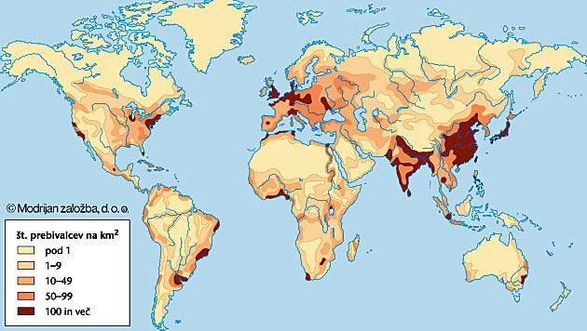

SLIKA 2: Gosto in redko poseljena območja sveta

## SPREMINJANJE ŠTEVILA PREBIVALCEV NA SVETU IN DEMOGRAFSKA EKSPLOZIJA

* Rast števila prebivalcev je zelo neenakomerna🡪 v razvitih državah je v zadnjih desetletjih zelo počasna, v državah v razvoju pa se soočajo s čedalje hitrejšim naraščanjem števila prebivalcev
* **DEMOGRAFSKA EKSPLOZIJA**🡪 pojav, s katerim se soočajo v državah v razvoju; velik del prebivalstva ne dobi zaposliti, težje pa je tudi pridelati hrano za vse

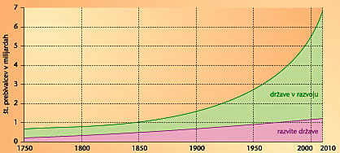

SLIKA 3: Naraščanje števila prebivalcev po svetu

* Najhitrejša rast je značilna za Afriko in Azija, počasna rast pa za Evropo, Severno Ameriko in Avstralijo

# RODNOST, UMRLJIVOST IN NARAVNI PRIRAST

## RAZLIČNA RODNOST PO SVETU JE POSLEDICA GOSPODARSKIH IN KULTURNIH RAZLIK

* **Rodnost ali nataliteta** ponazarja število novorojenih otrok na 1000 prebivalcev določenega območja v enem letu; izražamo jo v promilih; najvišja je v Afriki ter v nekaterih azijskih in latinskoameriških državah

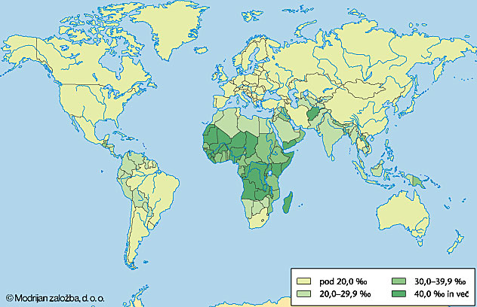

SLIKA 4: Rodnost po svetu

* Pomemben je delež ženskega prebivalstva me 15 in 45 let, ko je rodnost največja; veliko vlogo ima gospodarska razvitost ter različni kulturni dejavniki kot so načrtovanje družine, vera in tradicija

## URMLJIVOST IN BOLEZNI SODOBNEGA SVETA

* **Umrljivost ali mortaliteta** ponazarja število umrlih na 1000 prebivalcev določenega območja v enem letu
* Po 2. Svetovni vojni se ja zaradi napredka medicine in izboljšanih zdravstvenih razmer močno zmanjšala
* V gospodarsko razvitih državah je umrljivost nizka, v najrevnejših država pa zdravstvene službe skoraj ni, prebivalstvo pa se sooča s slabimi higienskimi razmerami in lakoto
* Na večjo umrljivost v posameznih obdobjih vplivajo tudi vojne, naravne katastrofe in bolezni
* V razvitih državah ogrožajo prebivalstvo **BOLEZNI BOGATIH**, ki so posledica nepravilne in prekomerne prehrane, pomanjkanja gibanja in neustreznih razvad🡪 bolezni srca in ožilja, alkoholizem in uživanje drog
* V manj razvitih državah pa so največji problem **BOLEZNI REVŠČINE**, ki so posledica neustreznih higienskih in zdravstvenih razmer, deloma pa tudi neugodnega podnebja🡪 malarija, kolera, rumena mrzlica, tuberkuloza

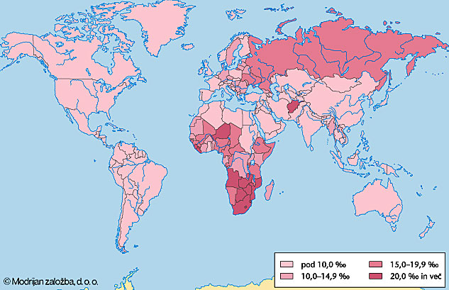

SLIKA 5: Umrljivost po svetu

## NARAVNI PRIRAST IN TEORIJA DEMOGRAFSKEGA PREHODA

* **Naravni prirast** ponazarja razliko med rodnostjo in umrljivostjo oziroma med številom živorojenih otrok in številom umrlih na 1000 prebivalcev določenega območja v enem letu
* Najvišji je v Afriki ter nekaterih azijskih in latinskoameriških državah, najnižji je v nekaterih gospodarsko razvitih državah, negativen pa predvsem v vzhodni Evropi

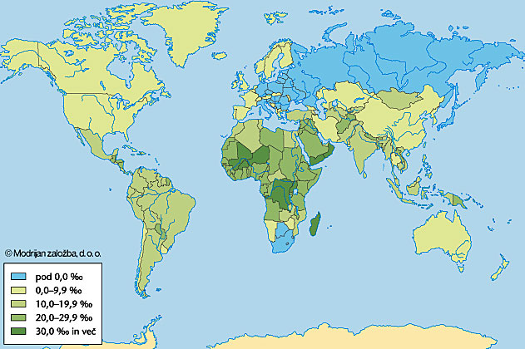

SLIKA 6: Naravni prirast po svetu

* **Teorija demografskega prehoda** najbolje pojasnjuje naravno gibanje prebivalstva skozi zgodovino; to povezuje z gospodarskim razvojem in hkratnim spreminjanjem družbe zaradi deagrarizacije in urbanizacije
* **Deagrarizacija** je opuščanje kmetijstva in zmanjševanje števila kmečkega prebivalstva
* **Urbanizacije** je širjenje mest in mestnega načina življenja
* Po teoriji demografskega prehoda gre človeštvo skozi 4 faze:
  + 1. FAZA- visoka rodnost in visoka umrljivost🡪 naravni prirast je nizek; značilne so različne vojne in epidemije bolezni; v tej fazi ni več nobene države, v zahodni Evropi pa je prevladovala do začetka industrijske revolucije
  + 2. FAZA- izboljšane zdravstvene in higienske razmere🡪 umrljivost je padla, rodnost pa je še vedno zelo visoka, zato je tudi naravni prirast zelo velik; večina držav v razvoju (v Afriki, Aziji in Latinski Ameriki) so vstopile v to fazo po 2. svetovni vojni🡪 Kenija
  + 3. FAZA- rodnost se je zaradi načrtovanja družine, mestnega načina življenja in višjega osebnega standarda močno zmanjšala, zmanjševati se je začel tudi naravni prirast; nekatere afriške, azijske in latinsko ameriške države so prešle v to fazo v sodobnem času🡪 Kitajska
  + 4. FAZA­- nizka rodnost in nizka smrtnost; naravni prirast je zelo nizek ali negativen; sodoben način življenja z visoko stopnjo zaposlenost žensk, potrošniško miselnostjo, pomanjkanjem časa, dolgo življenjsko dobo in visokim deležem ostarelega prebivalstva; večina evropskih držav, Severna Amerika, Avstralija🡪 Kanada

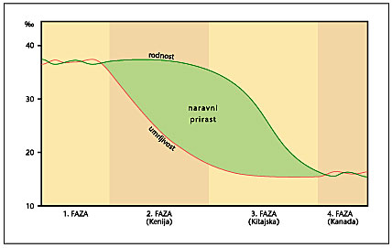

SLIKA 7: Model demografskega prehoda v štirih fazah

# SELITVE

## VZROKI ZA SELITVE SO RAZLIČNI

* **Mobilnost** je sposobnost selitev in spreminjanja kraja bivanja
* Spreminjanje stalnega bivališča imenujemo **selitev ali migracija**; pri tem ločimo **odseljevanje ali emigracijo** in **priseljevanje ali imigracijo**
* Ko ljudje zapustijo prvotni kraj bivanja, so **emigranti**, ko pa se priselijo v nov kraj, so **imigranti**
* **Migracijski saldo** je razlika med priseljevanjem in odseljevanjem
* Vzroki za selitve:
  + *Ekonomski ali gospodarski*🡪 ljudje ne dobijo zaposlitve, zato se selijo na razvitejša območja znotraj iste države, kjer pričakujejo boljše življenje
    - **Beg z dežele**- selitev z manj razvitega podeželja v mesta
    - **Beg z gora**- selitev s težko dostopnih hribovskih območij v doline
    - **Beg možganov**- odseljevanje nadarjenih ljudi in visoko izobraženih strokovnjakov v razvitejše države
  + *Politični*🡪 značilni so za države z nedemokratično ureditvijo in zatiranjem človekovih pravica; tudi spremembe političnih meja in vojne
  + *Verski*🡪 povezani so z različnimi oblikami verskih preganjanj in sporov

## OBLIKE SELITEV GLEDE NA PROSTOR ČAS IN DRUGA MERILA

* Glede na prostor:
  + **Notranje selitve**🡪potekajo med različnimi kraji ali pokrajinami znotraj iste države
  + **Zunanje ali meddržavne selitve**🡪 potekajo med različnimi državami
    - Čezmorske selitve potekajo med kontinenti; na nekaterih kontinentih prevladuje priseljevanje (S Amerika, Avstralija, Evropa), na drugih pa odseljevanje (Afrika, Azija, Latinska Amerika)
* Glede na čas:
  + **Začasne selitve**🡪 selitve delavcev na začasno delo v tujino (*zdomci*); v tujini delajo več let, potem pa se vrnejo domov; če gredo na delo le za sezonska opravila, govorimo o *sezonskih selitvah*
    - *Dnevna migracija*🡪 vsakdanje odhajanje delavcev iz kraja bivanja v kraj zaposlitve in nazaj
  + **Stalne selitve**🡪 ljudje se izselijo za stalno; ljudje, ki za vedno spremenijo kraj bivanja in se naselijo v novem okolju so *izseljenci*
* Glede na druga merila:
  + **Prostovoljne selitve**🡪 ljudje se selijo prostovoljno zaradi ekonomskih ali osebnih razlogov
  + **Prisilne selitve**🡪 vzroki so politični pritiski, strahovlada, versko ali rasno preganjanje ter vojne*; Begunci*🡪 ljudje ki trajno ali začasno izgubijo svojo domovino

## POSLEDICE SELITEV IN TIPI DEMOGRAFSKIH OBMOČIJ

* *Posledice selitev v državah priseljevanja*:
  + Izboljšanje starostne sestave prebivalstva
  + Poveča se delovna storilnost
  + Izmenjavajo se navade, običaji in izkušnje
  + Družba postane dovzetnejša za spremembe in se hitreje prilagaja sodobnim procesom (ZDA)
  + Trenja in težave priseljencev pri prilagajanju na nov način življenja
* *Posledice v državah odseljevanja:*
  + Naraščanje deleža starega prebivalstva, pomanjkanje mladega prebivalstva in strokovnega kadra
  + Družba postaja pasivna in neprilagodljiva sodobnim procesom
* **Skupno gibanje prebivalstva** na nekem območju je rezultat naravnega prirasta in selitev🡪 oblikujejo se trije osnovni tipi demografskih območij:
  + **Območja zgostitve prebivalstva**: močno priseljevanje in visok naravni prirast; družba je zelo vitalna, gospodarski razvoj pa ugoden
  + **Območja stagnacije prebivalstva**: število prebivalstvo se bistveno ne spreminja
  + **Območja praznjenja ali depopulacije**: število prebivalstva se zaradi močnega odseljevanja in nizkega ali negativnega naravnega prirasta zmanjšuje (gospodarsko slabo razvita območja in prometno odmaknjena območja)

# BIOLOŠKE SESTAVE PREBIVALSTVA

## RASNA SESTAVA PREBIVALSTVA IN RASIZEM

* Rasna sestava opredeljuje prebivalstvo po rasni pripadnosti; poznamo **tri podvrste ali rase**: rumeno, belo in črno
* Z geografskimi odkritji, gospodarskim razvojem in množičnimi selitvami je prišlo do mešanja ras, zato je v sodobnem svetu vse več **mešancev**; k temu je zlasti pripomogla globalizacija, vsesplošno povezovanje in čedalje večje poenotenje sveta**:**
  + Mestici = belci + indijanci
  + Mulati= belci + črnci
  + Zambi= indijanci + črnci
* Rasizem🡪 ideologija, ki poudarja večvrednost lastne rase in manjvrednost drugih ras
* Rasizem v Južni Afriki🡪 vladala je bela manjšina; da bi obdržali politično in gospodarsko prevlado nad črnsko večino, prebivalci indijskega porekla in mešanci, so uvedli politiko rasnega razlikovanja- **APARTHEID;** ločeno izobraževanje, strogo ločevanje stanovanjskih četrti in nastanitev dela črncev v posebnih rezervatih🡪 apartheid so odpravili, za kar je imel velike zasluge Nelson Mandela, ki je zaradi zavzemanja za rasno enakopravnost v zaporu preživel več kot 20 let

## SPOLNA IN STAROSTNA SESTAVA PREBIVALSTVA

* **Spolna sestava** prikazuje razmerje med številom moških in žensk; po navadi je sestava uravnotežena, do razlik prihaja le v razvitih država, kjer imajo ženske daljšo življenjsko dobo; posebnosti: izgube vojakov med vojno, selitve itd.
* **Starostna sestava** prikazuje deleže prebivalstva po starostnih skupinah; 3 starostne skupine🡪 mlado, zrelo in starejše prebivalstvo
  + Starostna sestava je odvisna od stopnje gospodarske razvitosti🡪 v manj razvitih državah je po navadi velik delež mladega prebivalstva, v visoko razvitih državah pa je zaradi daljše življenjske dobe in manjšega števila otrok večji delež zrelega in starega prebivalstva
* **Pričakovano trajanje življenja** pove, kakšno bo povprečna življenjska doba na novo rojenega prebivalca neke države

## STAROSTNE PIRAMIDE IN PROJEKCIJE PREBIVALSTVA

* Starostne piramide nam prikažejo starostno in spolno sestavo, kjer je prebivalstvo običajno razdeljeno na starostne skupine po 5 let

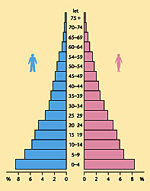

Pri državah z visokih deležem mladega prebivalstva,

kjer je rast števila prebivalcev hitra,

imajo starostne piramide dejansko obliko piramide

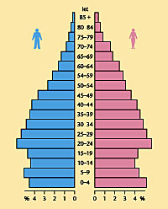

Pri državah, ki imajo največji delež zrelega prebivalstva

in umirjeno rast prebivalstva, so piramide najširše bolj

proti sredini, spodaj pa so zaradi zmanjševanja števila

otrok že ožje

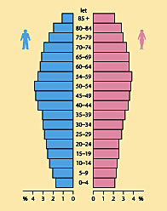

Države z največjim deležem starega prebivalstva

in zmanjševanjem števila prebivalstva imajo

piramide najširše v zgornjem deli, najožje pa spodaj

* **Projekcije prebivalstva** so izračuni števila prebivalstva neke države v prihodnjih obdobjih in se prikazujejo v grafični obliki.

# DRUŽBENE SESTAVE PREBIVALSTVA

## EKONOMSKA SESTAVA PREBIVALSTVA

* Pove nam koliko in v katerih dejavnostih je prebivalstvo aktivno
* Ločimo **aktivno in neaktivno prebivalstvo:**
  + Aktivno: zaposleni oz. opravljajo delo za plačilo; tudi kmetje
  + Neaktivno: ljudje z lastnimi dohodki (upokojenci) in vzdrževano prebivalstvo (Študenti, učenci)
* **Dejavnostna sestava prebivalstva**🡪 pove nam, v katerih dejavnostih je zaposleni prebivalstvo:
  + Primarne: kmetijstvo, gozdarstvo, ribištvo
  + Sekundarne: rudarstvo, industrija, gradbeništvo
  + Terciarne: promet, trgovina, turizem, storitvena obrt
  + Kvartarne: izobraževanje, kultura, znanost, zdravstvo, državna uprava, finančne storitve
* **Tri faze v razvoju družbe:**
  + Predindustrijska družba🡪 pred začetkom industrijske revolucije je večina delala v primarnem sektorju
  + Industrijska družba🡪 večine je delala v sekundarnem sektorju
  + Poindustrijska družba🡪 večina dela v terciarnih in kvartarnih dejavnostih

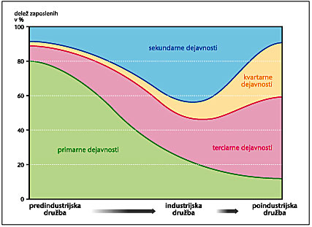

SLIKA 8: Spremembe deleža zaposlenih v treh fazah

## VERSKA SESTAVA PREBIVALSTVA

* Na versko ali religiozno sestavo je vplival zgodovinski razvoj od prvih civilizacij do danes
* Najbolj številčno in razširjeno verstvo je KRŠČANSTVO🡪 pripadniki so kristjani, ki se delijo na katoličane, pravoslavne in protestante
* Drugo najbolj razširjeno verstvo je ISLAM🡪 v severni polovici Afrike ter jugozahodni, južni in jugovzhodni Aziji
* HINDUIZEM🡪 Indija
* BUDIZEM🡪 vzhodna in jugovzhodna Azija
* JUDOVSTVO🡪 Izrael
* PLEMENSKA VERSTVA🡪 v prometno odmaknjenih, redko poseljenih in manj razvitih delih sveta
* ATEISTI🡪 del človeštva, ki ne veruje

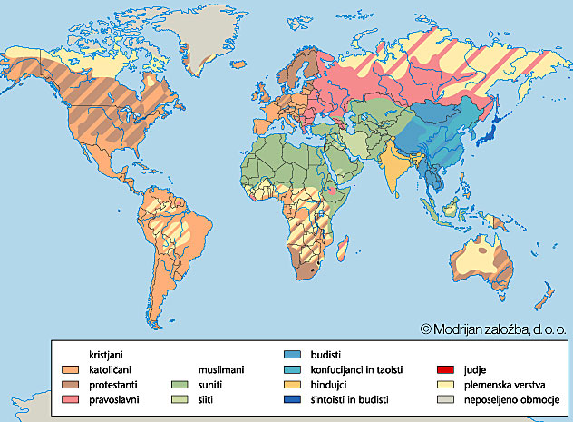

SLIKA 9: Verska sestava sveta

## NARODNA SESTAVA PREBIVALSTVA

* **Naroda** je družbena skupnost na določenem ozemlju, ki jo povezujejo zgodovinski razvoj, kulturne in jezikovne sorodnosti
* **Narodnost** je pripadnost določenemu narodu
* **Državljanstvo** je pravno razmerje med državo in državljanom, povezano z določenimi državljanskimi pravicami in dolžnostmi
* **Narodna manjšina** je del naroda, ki je zaradi zgodovinskega razvoja ostal zunaj meja države matičnega naroda

## JEZIKOVNA IN IZOBRAZBENA SESTAVA PREBIVALSTVA

* **Svetovni jeziki** so jeziki, ki jih govori največ ljudi (angleški, kitajski, španski, francoski, ruski, portugalski in arabski jezik)
* **Izobrazbena sestava** je tesni povezana s stopnjo gospodarske razvitosti
* Značilen podatek o izobrazbeni sestavi je **delež nepismeni**

# NASELJA

## KAJ SO NASELJA IN KAKO JIH DELIMO?

* **Naselja** so različno velike skupine človekovih bivališč
* Najmanjša oblika je kmetija, največja pa so velemesta z več milijoni prebivalcev
* Delimo jih na **podeželska naselja** in na **mesta oz. mestna ali urbana naselja**

## RAZLIKE MED MESTNIMI IN PODEŽELSKIMI NASELJI

* **Način življenja**
  + V mestih je še vedno drugačen kot na podeželju
* **Gospodarska usmerjenost**
  + Podeželja so bila vedno tradicionalno usmerjena v primarne dejavnosti(kmetijstvo), mesta pa v sekundarne in terciarne dejavnosti
* **Velikost naselij oz. število prebivalcev**
  + V svetu ni enotnih meril; spodnja meja za mesto naj bi bila med 2000 in 5000 prebivalci, vendar jo v številnih državah postavljajo drugam
* **Videz naselij**
  + za podeželska naselja so značilni **kmečki domovi**- zaokrožene enote stanovanjskih in gospodarskih poslopij s kmečkimi dvorišči; povezovalne poti in ceste so ozke, hiše pa pogosto razmetane brez reda ali tudi zelo razpršene; okoli podeželskih naselij so pripadajoča kmetijska zemljišča
  + za mesta je značilna velika gostota pozidave oz. sklenjenost naselja, široke ulice, velike zgradbe, industrijske četrti
* **Funkcija naselij**
  + V podeželskih naseljih se ukvarjajo z bivanjem in delom; v mesti pa s celim nizom funkcij( banke, šole, zdravstvene ustanove.. )

## PODEŽELSKIH NASELIJ NE SMEMO ENAČITI S KMEČKIMI

* **Kmečko ali agrarno naselje** pomeni, da večina prebivalstva naselja živi od kmetijstva
* Podeželska naselja, v katerih je prevladovalo kmečko prebivalstvo, označevali kot **vaška naselja ali vasi**

## TIPI PODEŽELSKIH NASELIJ V SLOVENIJI

* **Samotna kmetija ali samnja**
  + Sestavlja jo več stavb, poleg stanovanjske hiše še gospodarsko poslopje (hlev,senik), običajno pa še kakšna manjša stavba (kašča)
  + Značilna je za območja, kjer reliefne in podnebne razmere niso omogočile strnjene poselitve- predalpsko hribovje
* **Zaselek**
  + Manjše naselje s 3 do 15 domovi
  + Značilni so za predalpsko hribovje, kjer se menjavajo s samotnimi kmetijami
* **Razložena naselja**
  + Domovi so drug od drugega oddaljeni vsaj 50m
  + Značilna za slemena vinorodnih gričevij v severovzhodni Sloveniji (Slovenske gorice)
  + Naselje je razpotegnjeno in nima povsem jasnega središča
* **Sklenjena podeželska naselja**
  + Hiše so bolj ali manj strnjene okoli nekega jedra; običajno je tam cerkev, ena ali več gostiln
    - **Gručasta naselja**🡪 hiše ležijo razmetano oz. brez reda
* **Dolga obcestna naselja**
  + Značilna za subpanonsko Slovenijo
  + Domovi so razporejeni na eni ali na obeh straneh ceste, tesno drug ob drugem, za njimi pa se skrivajo gospodarska poslopja

## URBANIZACIJA VAŠKIH NASELIJ

* **Urbanizacija podeželja**🡪 mestni način življenja je prodrl tudi na podeželje
* **Suburbanizacija**🡪 del mestnega prebivalstva se je začel seliti na podeželje, in sicer predvsem v bližnjo okolico mest
* **Vzroki za suburbanizacijo**:
  + Gradnja hiš je cenejša
  + Ljudem ne ustreza hrupno okolje
* Nekdanje vasi na urbaniziranem podeželju dobijo povsem drugačen videz in funkcijo, zato jih označujemo kot **urbanizirana naselja**
* **Spalna naselja🡪**nekatera naselja služijo le bivanju, saj prebivalci delajo v mestu

## RAZVOJ MESTNIH NASELIJ

* Na nekaterih najbolj urbaniziranih območij se mesta že prepletajo oz. prehajajo drugo v drugo
* Če gre pri tem za dve ali več mest govorimo o **somestjih**
* Če pa gre za več velikih mest, govorimo o **megalopolisih** (na Japonskem, ZDA, v Evropi-Porurje)

## KAKO DELIMO MESTNE FUNKCIJE

* V mestih so zgoščene različne dejavnosti, ki jih imenujemo **mestne funkcije**
* **Mestotvorne funkcije**🡪 mesto povezujejo z njegovo ožjo in širšo okolico oz. sodelujejo pri izmenjavi med mestom in okolico🡪 industrija, obrt, trgovina, šolstvo, zdravstvo, uprava, komunikacije, bančništvo
* **Mestoslužne funkcije**🡪 namenjene so zgolj domačemu mestnemu prebivalstvu in omogočajo, da lahko mesto sploh funkcionira🡪 komunalne službe, mestni promet, oskrba…
* **Posebne funkcije**🡪 univerzitetna, zdraviliška mesta

## NOTRANJA ORGANIZIRANOST MESTA

* Glavni dejavnik, ki vpliva na členitev mesta na različna območja, je **cena zemljišč**🡪 največja je v **poslovnem središču**, od tam pa proti obrobju praviloma upada
* Poleg poslovnih središč se v različnih delih mesta izoblikujejo **industrijska, trgovska, izobraževalna in stanovanjska območja**
* Različne cene zemljišč vplivajo na to, da se v določenih delih mesta naseljujejo povečini iste socialne skupine
* **Industrija** se je preselila na obrobje
* **Stara zgodovinska jedra** nekaterih evropskih mest so vedno bolj namenjena turizmu
* **Stanovanjska območja** se razlikujejo glede na socialno, etnično ali rasno sestavo🡪 v ameriških mestih so zato nastale nacionalne in rasne **četrti**
* **Marginalna naselja**🡪 nastajajo zaradi hitrega doseljevanja na obrobju mest; v južni Ameriki se imenujejo **favele**; to so na hitro zgrajena barakarska naselja, četrti hude revščine, kriminala in zelo slanih higienskih razmer; posebne četrti revnejših slojev v mestnih središčih Severne Amerike se imenujejo **slumi**

# KMETIJSTVO

## POMEN KMETIJSTVA SE JE SPREMENIL

* Kmetijska zemljišča obsega dobro tretjino kopnega površja, v kmetijstvu pa še danes dela približno 48% svetovne delovne sile
* S hitrejšim naraščanjem prebivalstva se je marsikje pojavil problem **agrarne prenaseljenosti**🡪 o njej govori takrat, ko se število kmečkega prebivalstva na kakem območju tako poveča, da za vse ni več na voljo dovolj kmetijskih površin
* **Deagrarizacija**🡪 preslojevanje kmečkega prebivalstva v nekmečko in opuščanje kmetijstva
* v najbolj razvitih državah je delež zaposlenih v kmetijstvu padel pod 5%, zaradi napredka v kmetovanju, ki je na enakih površinah omogočil večje pridelke

## KMETIJSKE PANOGE, ZEMLJIŠKE KATEGORIJE IN OBLIKE KMETIJSTVA

* **osnovne kmetijske panoge** so poljedelstvo, živinoreja, sadjarstvo in vinogradništvo
* glede na to, kaj na zemljiščih pridelujejo oz. kaj na njih raste ločimo različne **zemljiške kategorije**: njive, vrtovi, vinogradi, sadovnjaki, travniki, pašniki in gozd, močvirja
  + **obdelovalna zemljišča**: njive, vrtovi, vinogradi, sadovnjaki, travniki

**OBLIKE KMETIJSTVA**

* Tradicionalno in sodobno kmetijstvo
  + *Tradicionalno kmetijstvo* je takšno ali pa zelo podobno tistemu v preteklosti; značilno je za manj razvite države
  + *Sodobno kmetijstvo* uporablja sodobna **agrotehnična**(kmetijska mehanizacija) in **agrokemična sredstva**(ukrepi za izboljšanje rodovitnosti z uporabo različnih kemijskih sredstev); značilno je za razvite države
* Glede na način obdelovanja
  + *Ročno obdelovanje*🡪 znak zaostalosti, značilno za manj razvite države
  + *Strojno obdelovanje*🡪 znak sodobnega načina obdelovanja; v kmetijsko najbolj razvitih državah je skoraj vse obdelovanje strojno
* Izjema je cvetličarstvo, ki zaradi narave dela zahtevajo ročno obdelovanje
* Glede na vloženo delo in sredstva
  + *Ekstenzivno kmetijstvo*🡪malo vloženega dela in sredstev, zato je tudi dobiček majhen; značilno za manj razvite države(nomadska živinoreja v Afriki in Aziji)
  + *Intenzivno kmetijstvo*🡪 veliko vloženega dela in sredstev, zato je tudi dobiček velik; značilno za kmetijsko razvite države (žitno poljedelstvo v Franciji, mlečna živinoreja na Nizozemskem)
* Glede na to, komu je pridelek namenjen
  + *Samooskrbno kmetijstvo*🡪 pridelek je namenjen prehrani kmetove družine; prevladujoča oblika v manj razvitih delih sveta
  + *Tržno kmetijstvo*🡪 pridelek je namenjen prodaji na tržišču
* Glede na to, koliko kultur goji
  + *Monokulturno kmetijstvo*🡪 gojenje ene kulture ali ene vrste živine; značilno za plantaže v tropskem svetu
  + *Polikulturno kmetijstvo*🡪 gojenje več kultur ali več vrst živine
* *Specializirano kmetijstvo*🡪kmetje prodajo več kot polovico svojega pridelka; gojenje posebnih kulturnih rastlin (vinogradništvo)

## OKOLJSKI PROBLEMI PRI PROIZVODNJI HRANE

* **Erozija prsti**🡪povzročata jo voda ali veter; v razvitih državah jo je zelo povečalo sodobno mehanizirano obdelovanje, velike parcele ter odstranjevanje drevja in živih meja; v najbolj revnih državah je ponekod kriva pretirana paša, ali pa pridobivanje novih zemljišč na prevelikih strminah
* **Kemizacija kmetijstva**🡪 uporaba umetnih gnojil, kemičnih zaščitnih sredstev proti škodljivcem (insekticidov), plevelu (herbicidov) ter boleznim (pesticidov)
* Uporaba **umetnih gnojil** je zelo povečala hektarski donos, še posebej na tropskih in subtropskih območjih; po drugi strani pa je to povzročilo izumiranje nekaterih rastlin ter zelo onesnažilo vodovje
* Z uporabo **zaščitnih sredstev** so postale letine zanesljivejše
* Nastala so različna gibanja, ki si prizadevajo za **alternativno ali biološko kmetijstvo** brez uporabe kemičnih snovi; tak način terja veliko več dela in močno zmanjša donose, kar zelo podraži pridelke
* **Umetno namakanje** je prineslo velike prednosti🡪 Španija(zaradi namakanja postala pomembna izvoznica hrane), Egipt(od namakanja je odvisno celotno kmetijstvo)🡪 dolgotrajno namakanje povzroča zasoljevanje prsti

# ENERGETIKA

## KAKO DELIMO ENERGIJSKE VIRE?

* **Fosilna goriva**🡪 premog, nafta, zemeljski plin🡪 nastala so iz ostanka živih organizmov
* **Primarna energija**🡪 dobimo jo neposredno iz nosilcev energije🡪 toplota, pridobljena s fosilnimi gorivi, lesom in jedrskim gorivom; energija vodnih virov, vetra in Sonca
* **Sekundarna energija**🡪 dobimo jo s pretvarjanjem primarne energije v uporabnejšo obliko🡪 elektrika, bencin, koks
* **Neobnovljivi energijski viri**🡪 izkoristimo jih le enkrat; ko njihova nahajališča izčrpamo, moramo poiskati nova🡪 nafta, premog, zemeljski plin in jedrsko gorivo
* **Obnovljivi energijski viri**🡪 omogočajo, da jih izkoriščamo večkrat🡪 energija tekočih voda, morskih valov, plimovanja, vetra in sonca, geotermalna energija in energija biomase
* **Multinacionalne družbe🡪**velika podjetja, ki poslujejo v več državah

## PREDNOSTI IN SLABOSTI GLAVNIH ENERGIJSKIH VIROV

**NAFTA:**

* okoli nje se vrti svetovna politika, občasno prihaja do vojaških intervencij
* največ je načrpajo na Bližnjem Vzhodu
* organizacija OPEC ima pomembno vlogo pri določanju naftnih cen
* nahajališča so marsikje že zelo izrabljena
* črpajo jo tudi v arktičnih prostranstvih ali iz morskega dna
* manj škodljiva kot premog
* nevarnost razlitja nafte
* sproščanje toplogrednih plinov pri uporabi naftnih derivatov v prometu

**ZEMELJSKI PLIN**

* nahaja se skupaj z nafto ali v njeni bližini
* njegov pomen narašča
* ugoden za črpanje, transport in raznovrstno uporabo
* cenovno ugodno in najbolj čisto fosilno gorivo
* največja proizvodnja in zaloge so v Rusiji

**PREMOG**

* črni, rjavi premog in lignit
* najbolj kaloričen in ekološko najčistejši je črni premog
* premogovnike so začeli zapirati, ker je postala proizvodnja predraga
* največ ga uporabljajo v termoelektrarnah
* eden glavnih vzrokov onesnaževanje zraka

**HIDROENERGIJA**

* včasih za pogon mlinov in žag, danes za hidroelektrarne
* stroški gradnje so visoki, električna energija pa je cenejša
* ogroža okolje→potopijo se obsežna območja, dvigne se nivo podtalnice, ogrožene so rastlinske in živalske vrste, odseljevanje ljudi

**JEDRSKA ENERGIJA**

* za obratovanje potrebuje le majhne količine jedrskega goriva (urana) in ne onesnažujejo zraka
* v okolico oddajajo odpadno toploto
* gradnja je zelo draga
* problem je skladiščenje jedrskih odpadkov
* stalna možnost radioaktivnega onesnaženja (Černobil)

## ALTERNATIVNI VIRI ENERGIJE IN RACIONALNA PORABA ENERGIJE

* alternativni viri→ viri, ki jih prej niso uporabljali, so obnovljivi in ekološko čisti (vetrna in sončna energija ter energija biomase)
* so vedno pomembnejši, vendar ne zadovoljijo človekovih potreb po energiji
* **racionalna poraba energije**🡪 vsi tehnološki procesi v gospodarstvu ter gospodinjstvih se izvajajo tako, da pri tem nastaja čim manj odpadne toplote in da se izkorišča možnost vračanja te toplote nazaj v tehnološki proces (Termoelektrarna-Toplarna Ljubljana)

# INDUSTRIJA

## NASTANEK IN POMEN INDUSTRIJE KOT GOSPODARSKE PANOGE

* **industrija**🡪 dejavnost, ki strojno predeluje surovine in polizdelke v nove proizvode; najpomembnejša sekundarna dejavnost
* razvila se je iz **obrti**
* predhodnica sodobne industrije so bile **manufakture**🡪večja obrtna podjetja, ki so izdelovala izdelke ročno ali s preprostimi stroji
* razvila se je z **industrijsko revolucijo** konec 18. stoletja v Angliji
* njen pojav je povezan z iznajdbami in uvajanjem novih tehnologij
* industrija je uvedla množično proizvodnjo
* postala je najpomembnejša dejavnost v številnih državah, ki ustvarja največ bruto domačega proizvoda in zaposluje največji delež ljudi🡪 te države so **industrijske države**, njihova družba pa **industrijska družba**
* v razvitih državah se je zaradi boljše organizacije dela, čedalje večje avtomatizacije in robotizacije, negativnih učinkov industrije na okolje začel zmanjševati pomen industrije; delež zaposlenih je začel močno upadati
* industrijsko bolj razvite države so se preusmerile na »nove« industrijske dejavnost, ki zaposlujejo manj ljudi, vendar prinašajo večje dobičke; večina jih je zaposlenih v terciarnem in kvartarnem sektorju**🡪 poindustrijske države**

## KAKO DELIMO INDUSTRIJO?

* **Lahka industrija**🡪 namenjena sprotni potrošnji🡪 potrebne je veliko nekvalificirane delovne sile🡪 tekstilna, živilska, lahka kemična, obutvena ind.
* **Težka industrija**🡪 predeluje surovine in izdeluje polizdelke, proizvajalna in prometna sredstva🡪 potrebuje veliko surovin, energije in vlaganja kapitala🡪 metalurška, kemična, strojna, težka kemična ind.
* Zaradi naglega razvoja industrije in uvajanja novih tehnologij govorimo o:
  + **Starih industrijskih panogah**🡪 tiste, ki so v najbolj razvitih državah že propadle in se preselile v manj razvite države (železarstvo, ladjedelništvo, tekstilna ind.)
  + **Novih industrijskih panogah**🡪 razvile so se v zadnjih desetletjih in ne temeljijo več na domačih surovinah, ampak na kvalificirani delovni sili (letalska, avtomobilska, elektrotehnična industrija ter industrija **izdelkov za široko potrošnjo**🡪izdelki, ki jih ljudje vsak dan kupujejo v veleblagovnicah)
    - Industrija visoke tehnologije🡪 vsebuje veliko začetnega kapitala in znanja; vse več dela opravijo roboti; ne onesnažuje okolja; proizvaja računalnike, elektronske naprave, medicinsko opremo; nahaja se blizu univerzitetnih središč; primer: Silicijeva dolina v Kaliforniji

## VLOGA POSAMEZNIH RAZMESTITVENIH DEJAVNIKOV SE JE ZELO SPREMENILA

* Novi industrijski obrati se postavljajo na podlagi **razmestitvenih dejavnikov industrije**

**SUROVINE**

* V prvih obdobjih industrializacije so bile zelo pomemben dejavnik; industrija je nastajala v bližini njihovih nahajališč
* Danes ta dejavnik ni več tako pomemben, saj so se transportni stroški zmanjšali
* Pomemben je le še tam, kjer predelujejo hitro pokvarljive surovine ali surovine z veliko nepotrebnih primesi

**ENERGIJSKI VIRI**

* Sprva je bila njihova bližina odločilen dejavnik, zato so industrijski obrati nastajali ob rekah ali nahajališčih premoga
* Z napeljavo naftovodov in plinovodov ter s pojavom električnega omrežja, se je pomen tega dejavnika zelo zmanjšal

**TRANSPORT OZ. PROMET**

* Z razvojem novih prometnih sredstev in z razvijanje prometnih omrežij se je vloga prometa zelo zmanjšala
* Transport ima pomen le še pri prevozu velikih količin surovin ali polizdelkov
* Veliko industrije se seli k obali, saj s tem odpravijo stroške prevoza v notranjost (rafinerije nafte)

**DELOVNA SILA**

* Najpomembnejši dejavnik
* Stroški delovne sile določajo višino dobička
* Panoge, ki zahtevajo slabše kvalificirano delovno silo, so se preselile na tiste dele sveta, kjer je le-ta cenejša

**TRŽIŠČE**

* Poleg delovne sile najpomembnejši dejavnik
* Če je blizu industrijskih obratov, se zmanjšajo stroški prevoza
* Največja tržišča so velika mesta, zato so se v njih zgostile industrijske panoge🡪 predvsem pekarne, mlekarne, tiskarne časopisov

**FINANČNI KAPITAL**

* Lastniki kapitala so včasih kupovali zemljišča, danes pa jih vzamejo v najem ali za proizvodnjo najamejo že zgrajene prostore
* Za sodobno svetovno gospodarstvo je značilen pretok kapitala prek državnih meja in svetovnih oceanov

**POLITIKA VLADE**

* Nekatere države so široko odprle vrata tujemu kapitalu, druge pa ne
* Vlade z različnimi ukrepi ponekod pospešujejo, ponekod pa zavirajo razvoj industrije

**OKOLJE**

* Razvite države so »umazano« industrijo preselile v manj razvite dele sveta, saj so tam standardi okolja precej nižji, ker ni potrebno investirati v čistilne naprave

## INDUSTRIJSKE POKRAJINE IN NJIHOVA PREOBRAZBA

* V nekaterih pokrajinah se je industrija tako nakopičila, da je prepojila vse gospodarsko in družbeno življenje; poleg industrijskih obratov sta se nakopičili tudi spremljajoči prometna in energetska infrastruktura🡪 **industrijske pokrajine🡪** zahodna in srednja Evropa, vzhodna Evropa, vzhodna Azija, severovzhod ZDA+ jugovzhod Kanade🡪 75%svetovne industrije

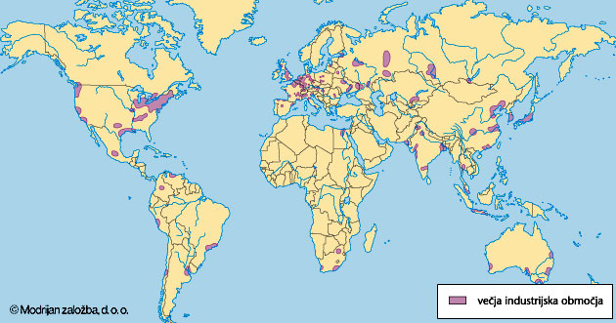

SLIKA 10 : Industrijska območja po svetu

* Zaradi okoljskih problemov, so začeli s **preobrazbo industrijskih pokrajin**

# PROMET

## DELITEV PROMETA IN NJEGOV RAZVOJ SKOZI ZGODOVINO

* **Promet** je dejavnost, namenjena premagovanju razdalj in povezovanju različnih krajev, ljudi in dogodkov; obsega prevoz ljudi in blaga ter pretok informacij iz enega kraja v drugega
* Glede na to, kaj prevažamo:
  + **Potniški ali osebni promet**
  + **Blagovni ali tovorni promet**
* Glede na to, kje se odvija:
  + **Kopni**(cestni, železniški)
  + **Vodni(**pomorski, rečno-kanalski, jezerski)
  + **Zračni ali letalski**
* Tudi **komunikacije oz. zveze**, ki omogočajo pretok informacij🡪 telefon, pošta, internet
* Rečni promet je zelo star; uporaba kanalov se je začela z industrijsko revolucijo; uporaba parnega stroja za pogon ladij in lokomotiv
* V začetku 19. stoletja je prevladovala gradnja kanalov, preden so jih do konca zgradili, je začel prevladovati železniški promet
* Kraji ob železnici so se začeli hitro razvijati, drugi pa so nazadovali
* Nov preobrat je pomenila iznajdba motorja z notranjim izgorevanje konec 19. stoletja
* Sledil je pojav avtomobilizma, ki je v 20. stoletju bistveno spremenil način življenja
* Po 1930 je cestni promet prevzel vodilno vlogo, razvijati se je začel tudi letalski promet

## ZNAČILNOSTI POSAMEZNIH VRST PROMETA

### **CESTNI PROMET**

* **Veliko prednosti:**
  + Primeren je za osebni in javni prevoz potnikov, za prevoz blaga
  + Velika hitrost in prilagodljivost različnim razmeram (reliefu)
* **Pomanjkljivosti:** 
  + Največji tovornjaki lahko prevažajo le relativne majhne količine blaga, kar poveča stroške prevoza
  + Prometni zamaški
  + Cestni promet je eden glavnih onesnaževalec okolja
  + Gradnja cest je draga

ŽELEZNIŠKI PROMET

* Prednosti:
  + Cenejši prevoz velikih količin blaga
  + Varnejši
  + Prijaznejši do okolja
  + Hitrejši od cestnega
* Slabosti:
  + Omejen je na kraje z železnico
  + Vozijo le po voznem redu

VODNI PROMET

* Najbolj primeren za prevoz ogromnih količin blaga na zelo velike razdalje
* Nafta, razsuti tovor(žito, premog, rude)
* Prevoz je poceni, vendar zelo počasen
* Veliko pretovarjanj🡪povečuje stroške
* Ne onesnažuje okolja, razen razlitja nafte

ZRAČNI PROMET

* Velika hitrost
* Potrebuje le letališča, je neodvisen od reliefa in nam omogoča dostop do krajev, ki so sicer odrezani od sveta
* Visoka cena, zato se uporablja le za prevoz potnikov in nekaterih posebnih vrst blaga (pošte)

CEVOVODI

* Posebna oblika prometa
* Za nafto ali zemeljski plin
* Enostavno in zanesljivo pošiljanje ogromnih količin na zelo dolge razdalje
* Zavzamejo malo prostora, velikokrat po pod površjem
* Visoki stroški gradnje
* Počasen transport
* Možna razlitja nafte

SODOBNA KOMUNIKACIJSKA SREDSTVA

* Telefon in internet
* Močno so spremenila nekdanji način dela in življenja
* Ker je pomen pretoka informacij zelo pomemben, imenujemo družbo kar informacijska družba

## **VPLIV PROMETA NA POKRAJINO OZ. OKOLJE**

* Prometno infrastrukturo pogosto gradijo na najboljših kmetijskih zemljiških; vsaka vrsta prometa zahteva posebne površine ali objekte, na obeh straneh glavnih prometnic pa so potrebni tudi posebni **varovalni pasovi**
* Ob prometnicah gradijo stanovanja, nakupovalna središča, določene industrijske obrate
* Najbolj škodljiv je cestni promet (ukrepi: uporaba neosvinčenega bencina, zapora mestnih središč za avtomobilski promet; izdelava do okolja prijaznejših avtomobilov)

# TURIZEM

## POMEN TURIZMA IN MOŽNOSTI ZA NJEGOV RAZVOJ

* **Turizem**🡪 potovanja in bivanja ljudi v drugem kraju, če njihovo bivanje ni namenjeno stalni naselitvi in ni vezano na njihovo zaposlitev
* Ne razvija se kjerkoli, ampak le na tistih območjih, kjer so zanj ustrezne naravne ali družbene možnosti🡪 **turistična območja**

## **NARAVNE SESTAVINE POKRAJINE**

* **RELIEF**
  + Lepote gorskega sveta (Alpe)
  + Fjordi na Norveškem
  + Vulkanski stožci (Etna v Italiji)
  + Kanjoni (Grand Canyon)
* **VODOVJE**
  + Morje, jezera, reke, mokrišča
  + Morje je poleg podnebja najpomembnejša naravna privlačnost
  + Države z veliko morja imajo zagotovljeno turistično prihodnost (Hrvaška)
  + Izviri termalne in mineralne vode🡪 zdravilišča
* **PODNEBJE**
  + Najpomembnejši med naravnimi dejavniki
  + Največji razmah turizma na območjih, ki turistom zagotavljajo vroče in suho poletje (Sredozemlje)
  + Zimski turizem v Alpah
* **RASTLINSTVO IN ŽIVALSTVO**
  + Imata manjšo vlogo, ponekod pa sta odločilna (Safari v Afriki)

DRUŽBENE SESTAVINE POKRAJINE

* KULTURNI IN ZGODOVINSKI SPOMENIKI
  + Izstopajo katedrale (sv. Petra v Rimu), muzeji (Louvre v Parizu), gradovi (v dolini reke Loire v Franciji), dvorci, arheološka nahajališča
* OPREMLJENOST S TURISTIČNO INFRASTRUKTURO
  + Objekti za bivanje, rekreacijo, prevoz, zabavo, oskrbo in vse drugo, kar potrebujejo turisti

## **KJE VSE SE KAŽE VPLIV TURIZMA?**

* **Pokrajine**🡪 območja množičnega turizma, kjer so skoraj vse površine izrabili za turistično infrastrukturo; *poraba pitne vode je prevelika, povečana količina odpadkov in odpadnih voda; zrak postane onesnažen zaradi avtomobilov, poveča se hrup*
* **Gospodarstvo**🡪 *veliki dohodki, zaposluje veliko ljudi; delo dobijo gradbena podjetja (graditev turistične infrastrukture), zaslužijo kmetje in ribiči (povpraševanje po hrani); poveča se število zaposlenih v vzporednih dejavnostih (izdelava spominkov); večkrat omogoča le sezonsko zaposlitev; lastniki so pogosto tujci, ki dobiček odvajajo v tujino*
* **Kultura in način življenja**🡪včasih utrjuje elemente prvotne kulture, velikokrat pa je ravno nasprotno; domače prebivalstvo izgubi svojo nekdanjo identiteto; turizem prinaša tudi kriminal, prostitucijo itd.